Назовите 3 любые практики креативности и опишите подробно одну их них

说出任意 3 种创意实践并详细描述其中一种

头脑风暴：这是一种集体思维技术，通过在团队中自由讨论想法和解决方案，激发创意。在头脑风暴中，每个人都被鼓励发表自己的想法，无论它们看起来多么疯狂或不切实际。这有助于打破常规思维模式，推动创造性思维的发展。

角色扮演：这是一种将自己置身于不同角色或情境中的技术，以促进创意。通过模拟其他人或想象自己处于不同的环境中，人们可以获得新的见解和想法。这种实践有助于培养同理心和想象力，从而激发创造性思维。

反向思维：这种技术涉及反转传统思考模式，通过考虑问题的相反方向来产生新的想法。通过问自己“如果相反是真的会发生什么？”或“如何达到相反的目标？”来挑战已有的思维模式。这种方法有助于打破常规，寻找新的解决方案和创意

Опишите один из методов оценки идей. Если идей много, какие есть способы выбрать финальные, лучшие идеи.

描述一种评估想法的方法。 如果有很多想法，有什么方法可以选出最终的、最好的想法。

Знаете ли инструмент Матрица приоритезации и можете ли о нем рассказать?

您知道优先级矩阵工具吗？能告诉我们吗？

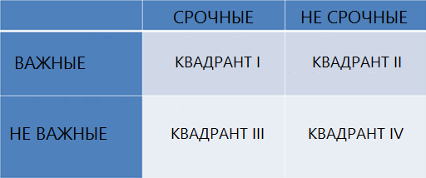

Что такое карта эмпатии и как ее составлять?

什么是移情图以及如何绘制它？

"共情地图"是一种工具，旨在帮助人们更好地理解和洞察他人的感受、需求、期望和挑战。这个工具通常以图表或模板的形式呈现，包含多个区域，每个区域代表不同的方面。

共情地图通常包括以下几个关键区域：

说：记录目标用户可能说的话、关注的话题或对话的内容。

做：描述目标用户在日常生活中的行为、习惯和活动。

想：记录目标用户的内心想法、期望、愿望和目标。

感受：表达目标用户可能经历的情感、情绪和体验。

听到：列举目标用户可能听到的信息来源，例如朋友、家人、媒体等。

痛点：识别目标用户可能遇到的困难、问题或挑战。

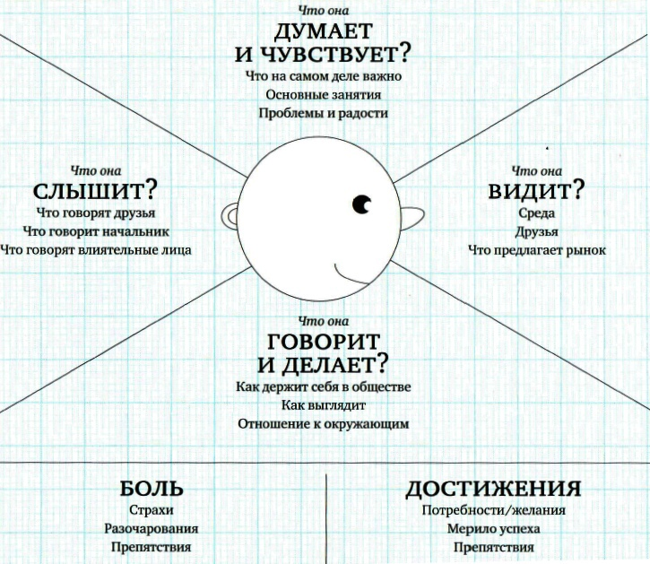

Что такое для вас креативность

创造力对你来说意味着什么？

Я думаю, что креативность очень важна в моей жизни. И я думаю, что без креативности нет ничего нового.

На работе я программист и мне надо подумать как сделать красивую и практичную программу.

В жизни я хочу рисовать красивые картины или делать хорошие фотографии.

Это все с помощью креативности

---------------------------------------------------------------------------------------------------------------------

Вопросы для размышления, чтобы сформировать цели. 制定目标时需要思考的问题。

●Что я хочу получить в результате?●我想得到什么结果？

●Как я пойму, что цель достигнута?●我如何知道目标已经实现？

●Интересна ли мне цель, которую я сформулировал? Вызывает ли она у меня эмоции?●我对自己制定的目标感兴趣吗？ 她让我情绪激动吗？

●Что для меня самое важное на этом курсе?●这门课程对我来说最重要的是什么？

●Хочу ли я научиться чему-то конкретному? Решить какую-то определенную задачу?●我想学一些具体的东西吗？ 解决具体问题？

**创造性思维的参数**

• 流畅性 беглость —— 从记忆中检索信息的速度，

• 灵活性 гибкость —— 处理来自不同领域的信息的能力，

• 原创性 оригинальность —— 产生独特想法的能力，

• 准确性 точность —— 创造他人无需作者帮助即可理解的智力产品的能力。

**创作过程的各个阶段**

1. 问题的陈述

2. 内容准备

3. 寻找解决方案

4. 沮丧（想不到任务或者问题的解决方法）

5. 孵化（停止有意识的思考或者计算相关问题，让其他问题占据我们的意识）

6. 洞察力（无意识的发现了问题的解决方式）

7. 解决方案的专业知识和验证

问题（ПРОБЛЕМА） — 是一种具有高度不确定性的情况，是一个没有明确解决方案的问题。

任务 — 如何解决特定问题的想法。

技术如何将问题转化为任务

1. 我们将问题转化为任务，以问题的形式表述：“我怎样才能做到这一点？”

2. 本题中，我们将关键词替换为同义词。 我们写下所得的配方。 每个新词都会“改变”对任务的看法并增加新的含义。

3. 我们寻找问题的真正（个人）原因，问自己一系列一致的“为什么？” 这个阶段会出现很多分叉，触发心理防御。 最好与合作伙伴一起完成这项工作。

4. 我们“扩展”问题，借助“如何、谁、什么、何地、何时、哪个”等问题来考虑其各个方面。

5. 用“还有什么？”进行测试 和“还能怎样？”

创造力的障碍

内部和外部：

STOP算法

Sense 认识刻板印象/态度

Test 检查他们是否符合新条件

Options 寻找替代方案

Plan 决定采取不同的行动

个人创造力的技术

**Метод триггеров**

"触发器方法"是一种通过外部因素或"触发器"来激发想法或概念的方法。这种方法常用于创意思维、产品开发、营销活动等领域。

该方法的核心思想是利用外部刺激，如图片、文字、物品甚至是随机的想法，来引发联想和灵感，从而创造新的想法或概念。比如，一个人可以浏览各种图片或文字，直到找到一个引发兴趣或激发想象力的，然后将其作为起点来发展新的想法或概念。

创意盒**Ящик идей**

1.提出问题。

2.选择任务或产品参数。

3. 在每个参数下，列出所有可能的变化。

4.尝试创建参数组合。

蓝帽代表管理和组织思维

白帽代表着纯客观的信息和事实

红帽代表直觉

黄帽代表积极乐观的思维

黑帽代表批判思维

绿帽代表创造性思维

Используйте шесть шляп разного цвета, чтобы представить разные способы мышления.

Синяя шляпа символизирует управленческое и организационное мышление.

Белая шляпа представляет собой чисто объективную информацию и факты.

Красная шляпа символизирует интуицию.

Желтая шляпа символизирует позитивное и оптимистическое мышление.

Черная шляпа символизирует критическое мышление.

Зеленая шляпа символизирует креативное мышление.

团队创造力

"创意旋转木马"方法是一种团队合作的创意生成技术。在这种方法中，团队成员围绕一个特定的主题或问题，轮流提出想法和建议。每个人都有机会表达自己的想法，而其他团队成员则聆听和记录这些想法。Метод «креативная карусель»

矛盾修饰法，我们写下20-30个不同的特征——对象的属性，将每个属性替换为其相反属性Оксюморон

"概念扇形"是一种创意生成技术，旨在从一个核心概念或问题中产生多个相关的概念或想法。这个方法类似于一把打开的扇子，从一个中心点向外展开，生成一系列相关但不同的想法或概念。Веер концепций

--------------------------------------------

设计思维的阶段

1.同理心

2.焦点

3.创意的产生

4.想法的选择

5.原型设计和测试

------------------------------------------

想法评估方法МЕТОДЫ ОЦЕНКИ ИДЕЙ

Метод ПИМ互调方法

写出优缺点和是否有趣

方法加法的优缺点Метод Сложение плюсов и минусов

将纸张分成两半。 将一侧标记为“+”，另一侧标记为“-”。

•在第一栏中，列出您可以在 5 分钟内阐述的所有积极方面。

•第二次——同样是在5分钟内，全部都是阴性。

评估标准：Критерии оценки:

•解决方案的完整性和清晰程度如何？

•这个解决方案有多有趣？

•该解决方案的原创性如何？

•这个解决方案的现实性如何？

• 其市场前景如何？

• 实施的时间范围是多少？

•我们是否有足够的能力实施该解决方案？

•这个项目能很好地发挥我的优势吗？

隐喻评估Метафорическая оценка

•如果这个解决方案/想法是厨房用具，它会是什么？

•如果这是一本书，它会是什么？

•如果这是一部电影，那会是什么？